SPRAWOZDANIE Z REALIZACJI PROJEKTU „TRZYMAJ FORMĘ” W SZKOLE PODSTAWOWEJ W ŁAPSZACH WYŻNYCH

W roku szkolnym 2009/2010 nasza szkoła przystąpiła do ogólnopolskiego programu edukacyjnego „Trzymaj formę”.
Główne cele tego projektu to promocja zdrowego stylu życia, trwała zmiana nawyków żywieniowych i zwiększenie zainteresowania dzieci i młodzieży aktywnością podczas każdego dnia.
Spotkania realizujące ten temat odbywały się co tydzień w Punkcie Pedagogicznym, a ich uczestnikami byli uczniowie klasy V i VI (łącznie 14 osób). Wychowankowie uczestniczyli w pogadankach tematycznych oraz mieli możliwość samodzielnego zdobywania wiedzy z dostępnych im źródeł (broszury informacyjne, plakaty, poradniki, Internet) i dzielenia się własnymi spostrzeżeniami z innymi. Główne tematy realizowane podczas zajęć to:
-„Aktywność każdego dnia”;
-„Wpływ aktywności na człowieka”;
-„Witaminy i ich wpływ na nasze samopoczucie i zdrowie”;
-„ Nawyki żywieniowe - plusy i minusy”;
-„Co to są kalorie i czy warto je liczyć?”
-„W zdrowym ciele- zdrowy duch”.
Uczniowie mogli w ten sposób doskonalić umiejętności niezbędne do realizacji wyznaczonych zadań.

W ramach realizacji programu i jakby na podsumowanie naszej prawie rocznej pracy był zorganizowany w dniach 27-28 kwietnia 2010r I Szkolny Dzień Zdrowia. Uczestniczyli w nim wszyscy uczniowie szkoły. Nie zapomnieliśmy także o najmłodszych koleżankach i kolegach z Punktu Przedszkolnego, czyli 3-5 latkach.
Przygotowania do tego przedsięwzięcia rozpoczęły się już w marcu. Wspólnie opracowaliśmy cele, zadania oraz plan przebiegu całej imprezy. Organizatorami Dnia Zdrowia byli wszyscy uczniowie klasy V i VI, natomiast zadanie nauczyciela prowadzącego polegało na czuwaniu i kontrolowaniu przebiegu całej akcji.

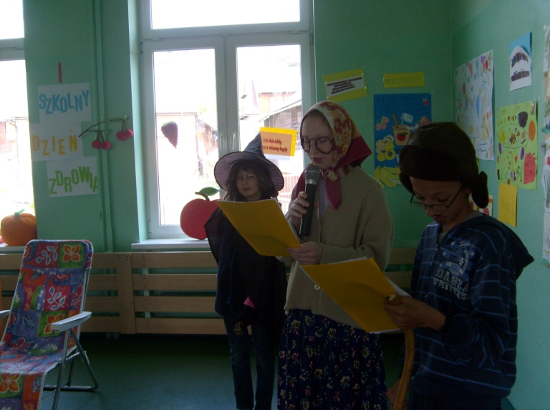
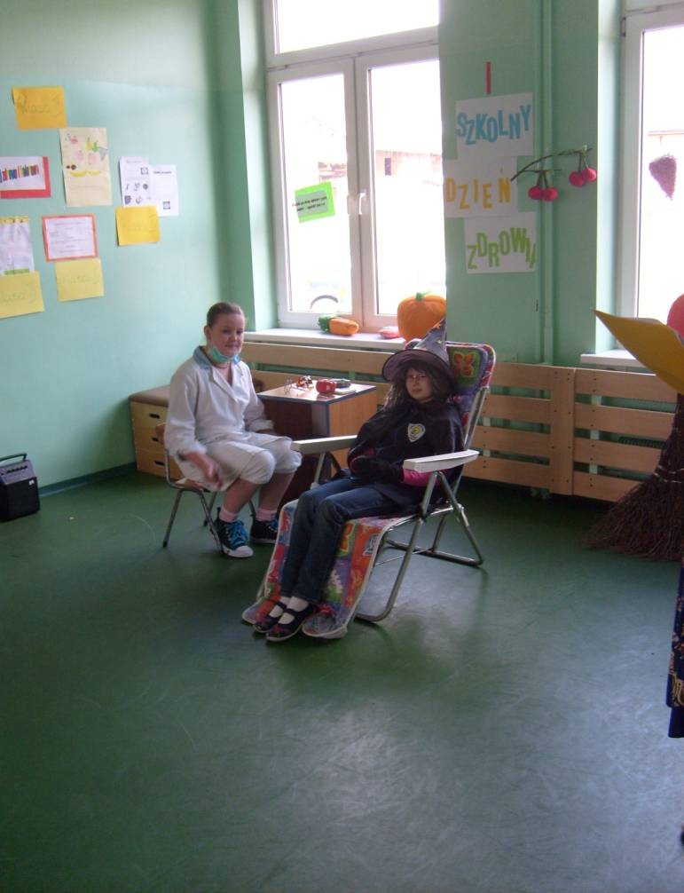
Wychowankowie przygotowali dla wszystkich zaproszonych widowisko humorystyczne „Mądre rady Baby Jagi”, propagujące zdrowy i aktywny styl życia oraz dbanie o codzienną higienę.

Przedstawienie ubarwione było piosenkami tematycznie związa-nymi ze zdrowym stylem życia.

W dniu 27 kwietnia uczniowie poszczególnych klas oraz grup przedszkolnych pracowali twórczo nad wymyśleniem hasła propagującego aktywny styl życia oraz przepisem na zdrowy posiłek, czy przekąskę. Na koniec swych zajęć wykonali plakaty propagujące te nawyki.
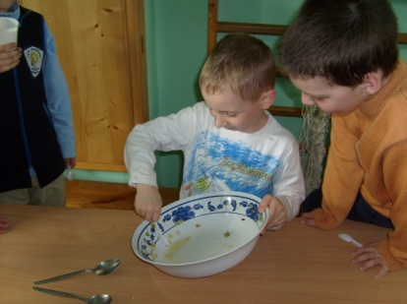
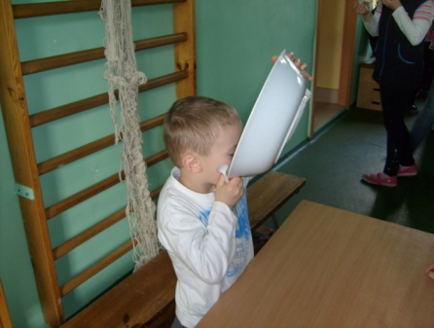
Szkolny Dzień zdrowia w dniu 28 kwietnia rozpoczęliśmy od obejrzenia widowiska humory-stycznego „Mądre rady…”, a następnie wszyscy udali się do klas, aby wcielić w życie swe pomysły. Zadaniem każdej grupy było bowiem wykonanie potrawy wg zaproponowanego dzień wcześniej przepisu. Ta konkurencja przyniosła wszystkim najwięcej radości i zadowolenia. A przepyszne efekty prac cieszyły się ogromnym zainteresowaniem wszystkich zgromadzonych osób.
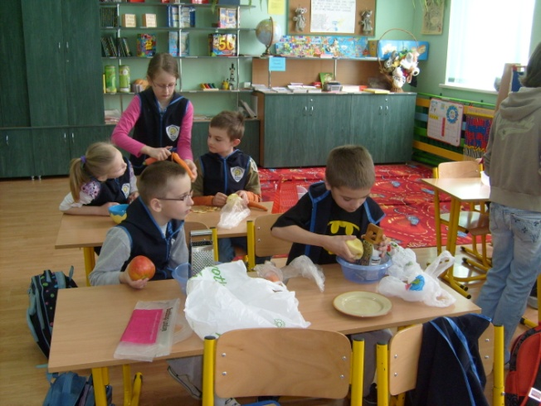
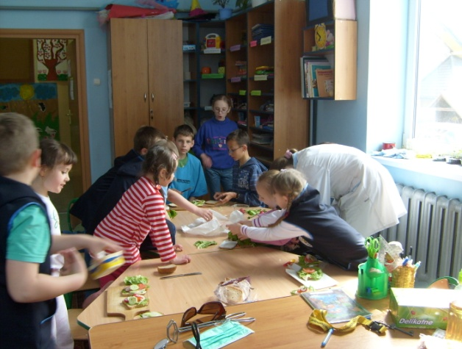
Nad właściwym przebiegiem prac czuwali uczniowie klasy V i VI, którzy troszkę wsparli pomocą najmłodszych uczniów szkoły.

Każdy z nas wyniósł z tego Dnia dawkę zdrowego uśmiechu, a także bogaty zasób wiedzy niezwykle cennej w codziennym życiu.
Kolejną imprezą organizowaną w szkole w ramach programu „Trzymaj formę” będzie Szkolny Dzień Dziecka na sportowo, zaplanowany na 2 czerwca 2010r. Jak zwykle nie zabraknie dużej dawki sportu, a także towarzyszącego konkurencjom uśmiechu i radości. W zabawach rekreacyjno - sportowych będą brali udział uczniowie wszystkich klas, a wsparciem dla nich będą współuczestniczący rodzice. Wszyscy będą mogli wykazać się nie tylko umiejętnościami sportowymi, ale również wiedzą na temat odżywiania i wpływie aktywności fizycznej na organizm człowieka.

Przedszkolaczki z Punktu Przedszkolnego ze swoją propozycją- koktajlem owocowym.
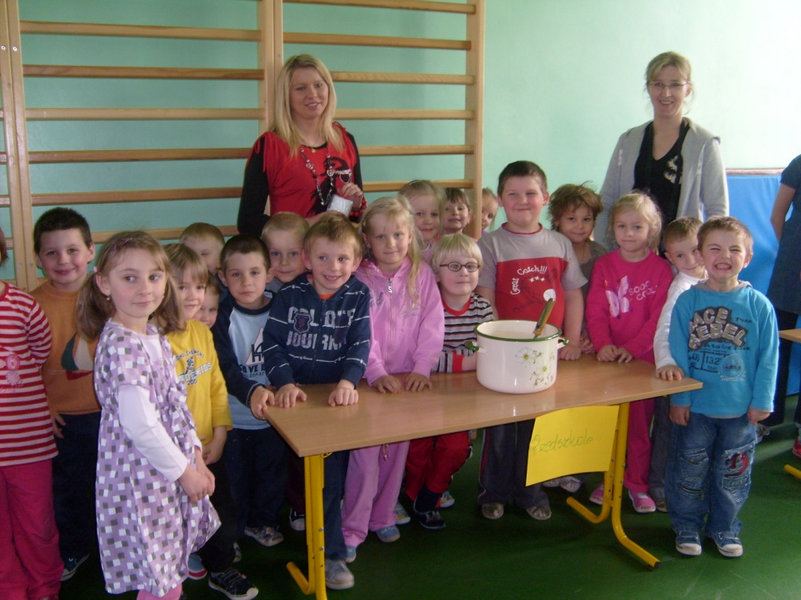

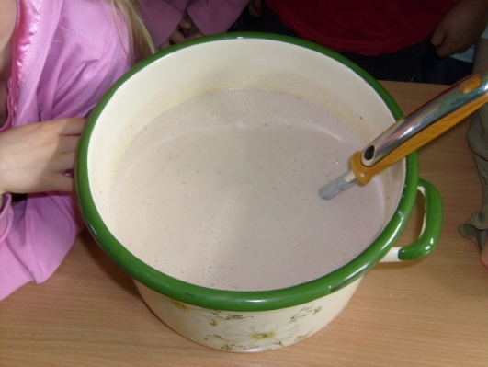

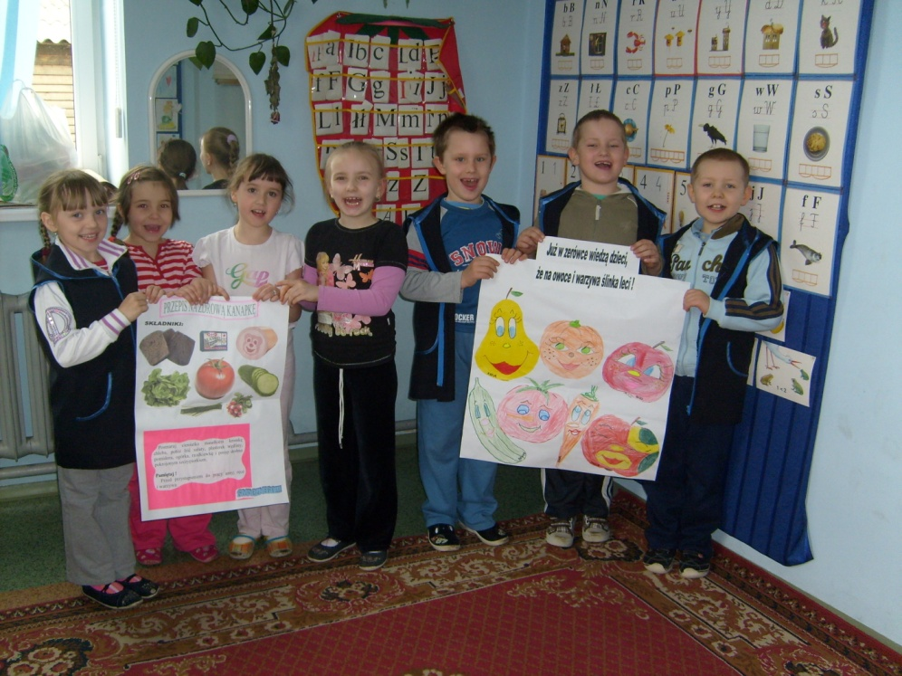
Wychowankowie klasy „O” prezentują swe prace:

plakat i przepis na zdrową kanapkę
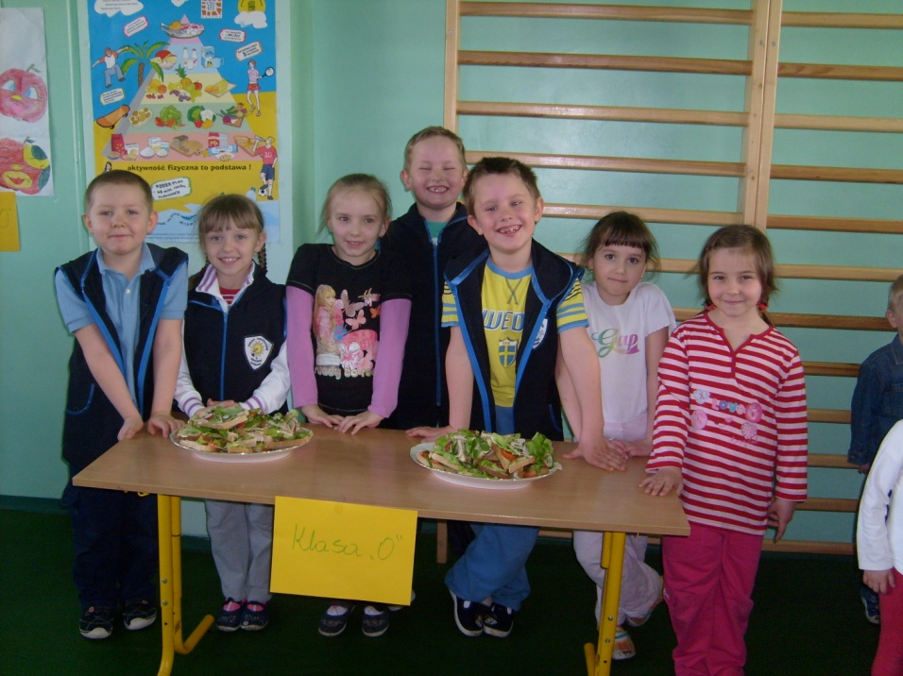
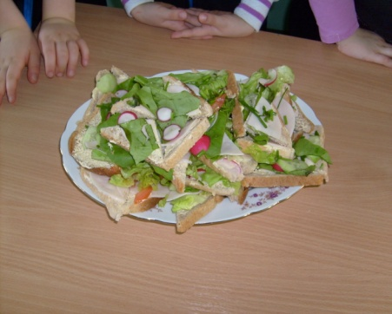

oraz gotowe kanapki.
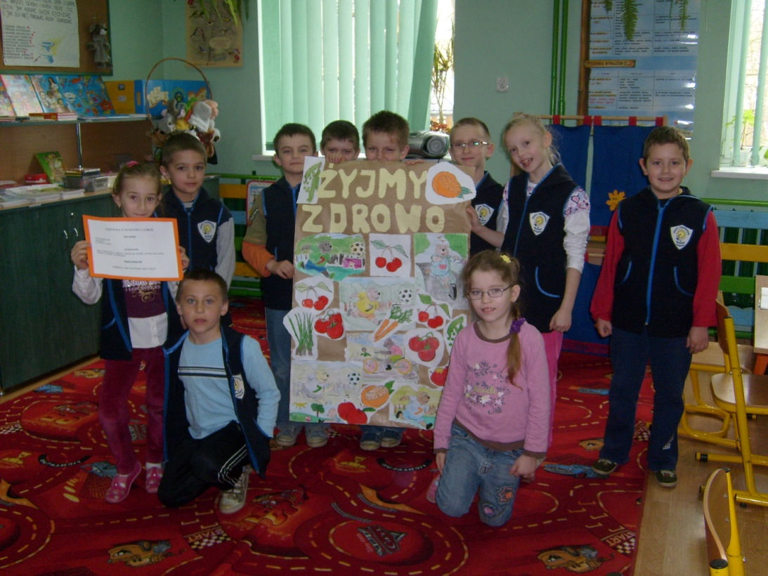
Klasa I

ze swoim plakatem, przepisem na surówkę z marchewki i jabłka

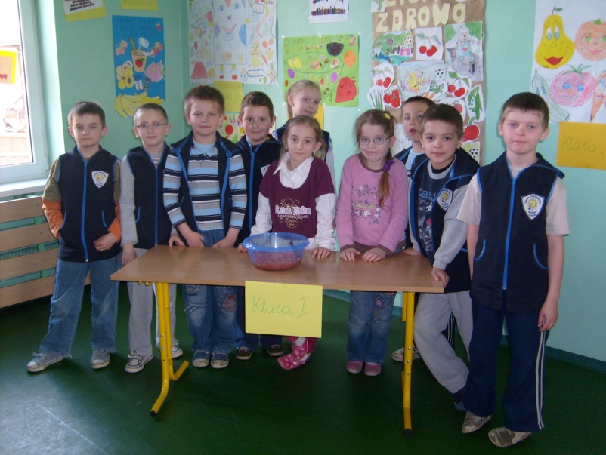

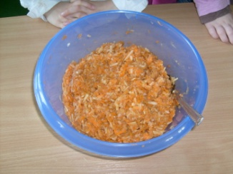

oraz wykonaną surówką.

Uczniowie klasy II proponują sałatkę owocową.
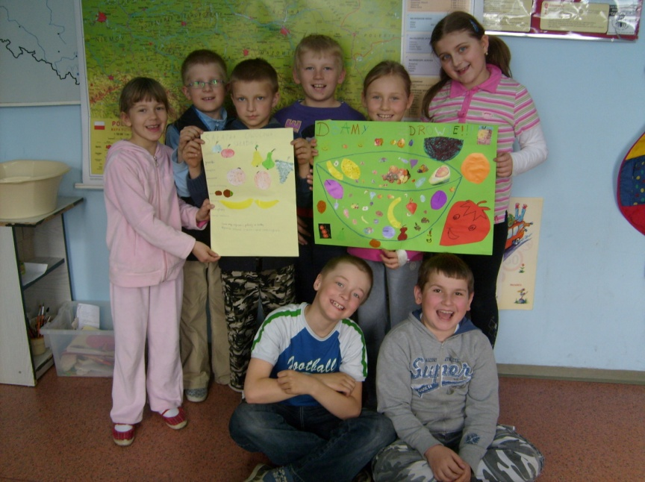

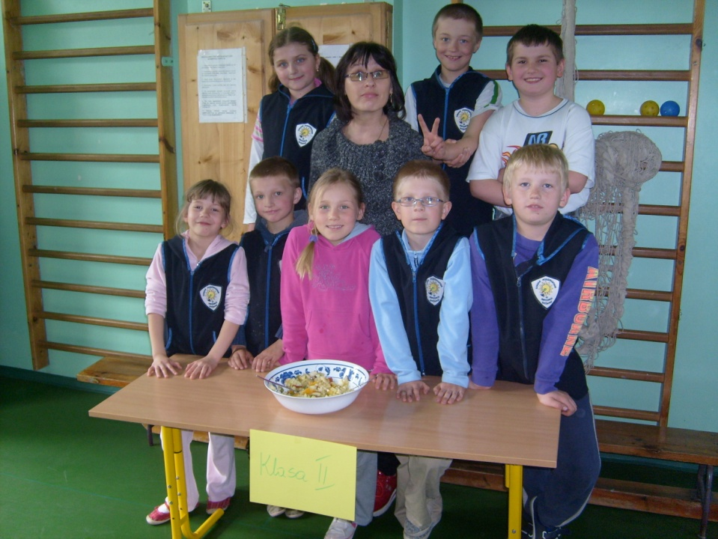
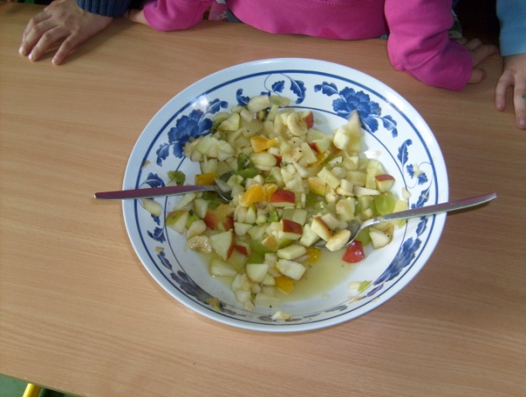
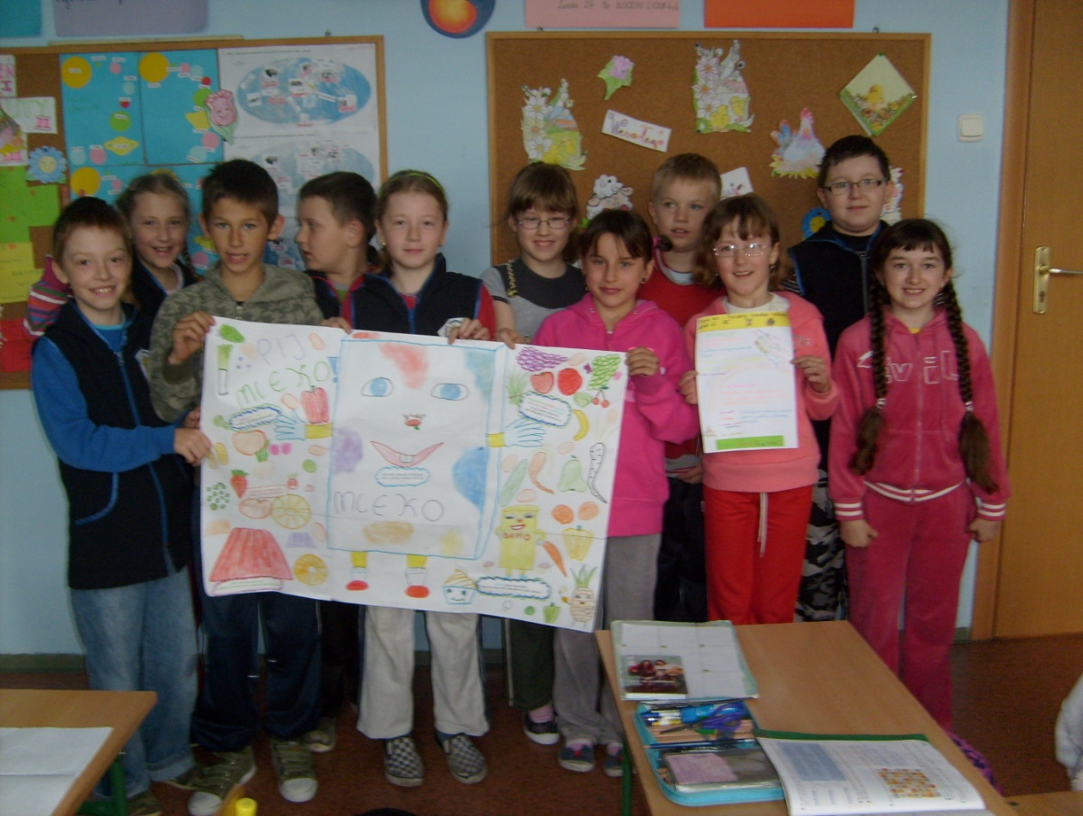
Uczniowie klasy zachęcają do picia mleka i proponują deser mleczny z galaretką.

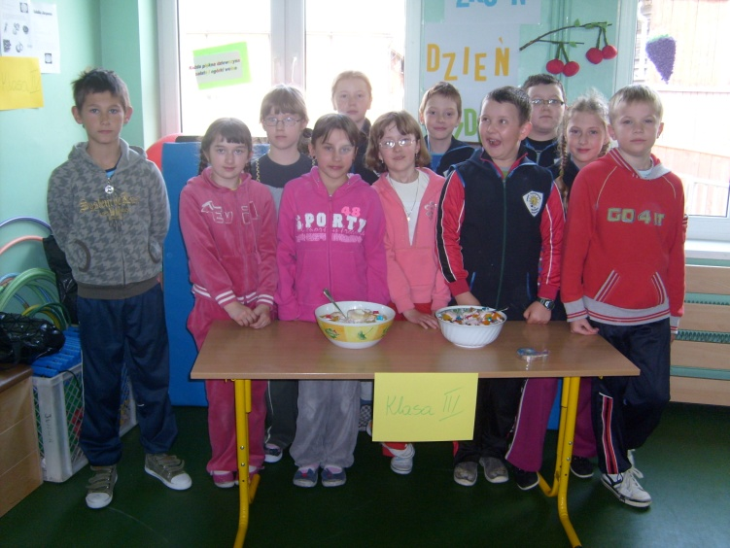

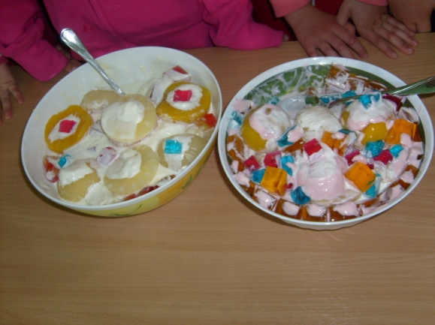

Sałatka warzywna to propozycja klasy IV.
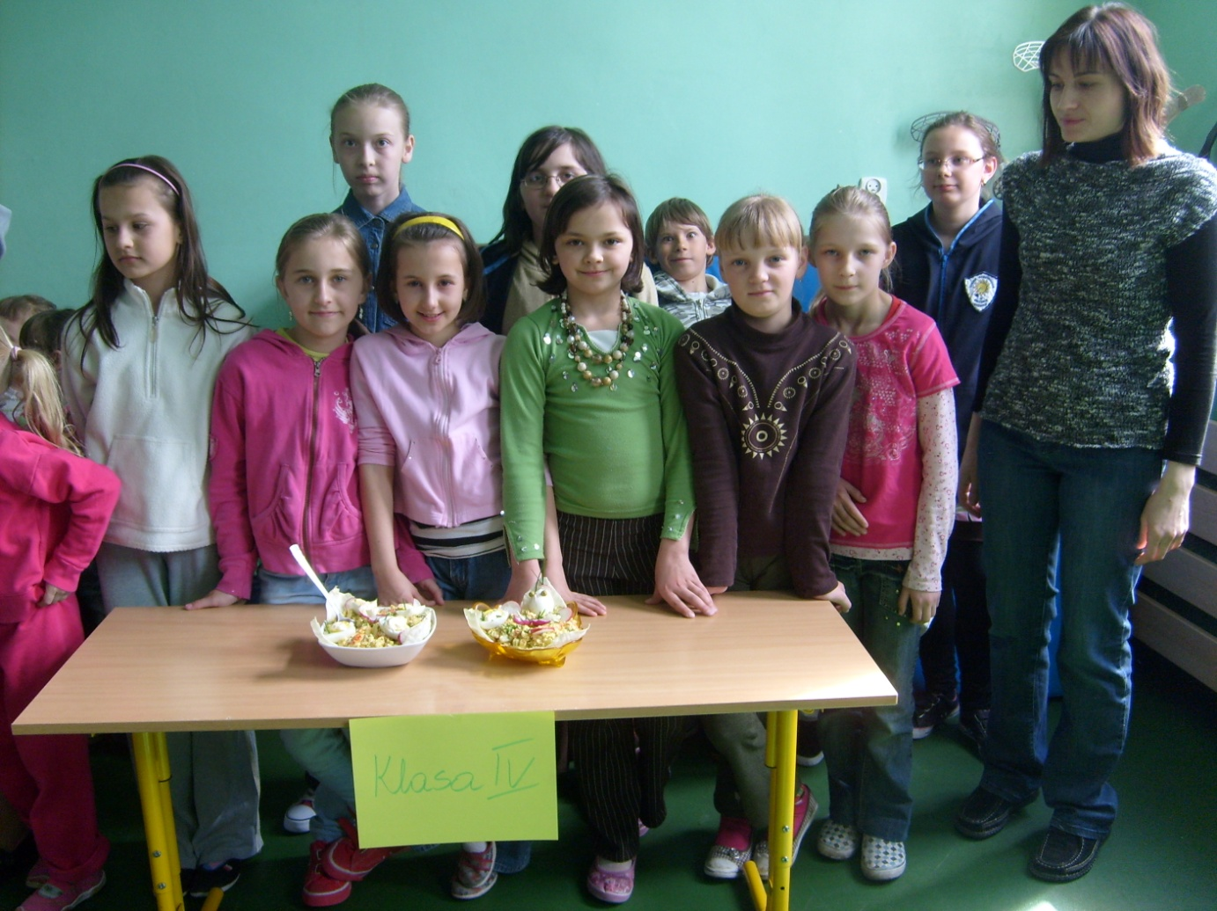

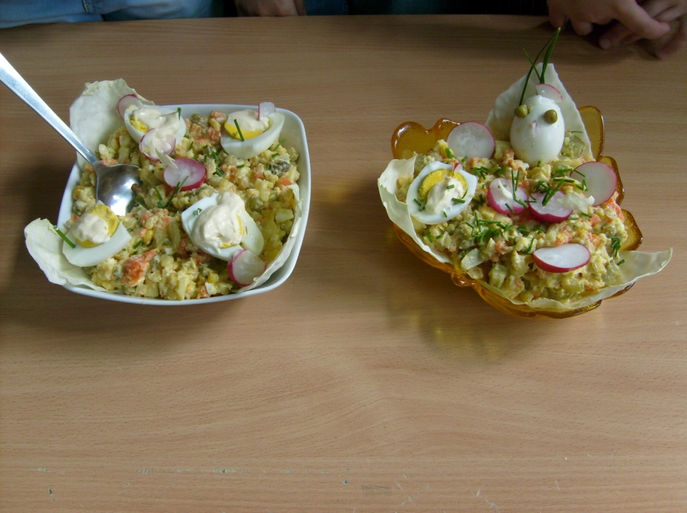

Po części oficjalnej odbyła się degustacja przygotowanych potraw. Wszystkim apetyty dopisywały, więc szybko wszystkie naczynia okazały się puste. Smacznego!!!
